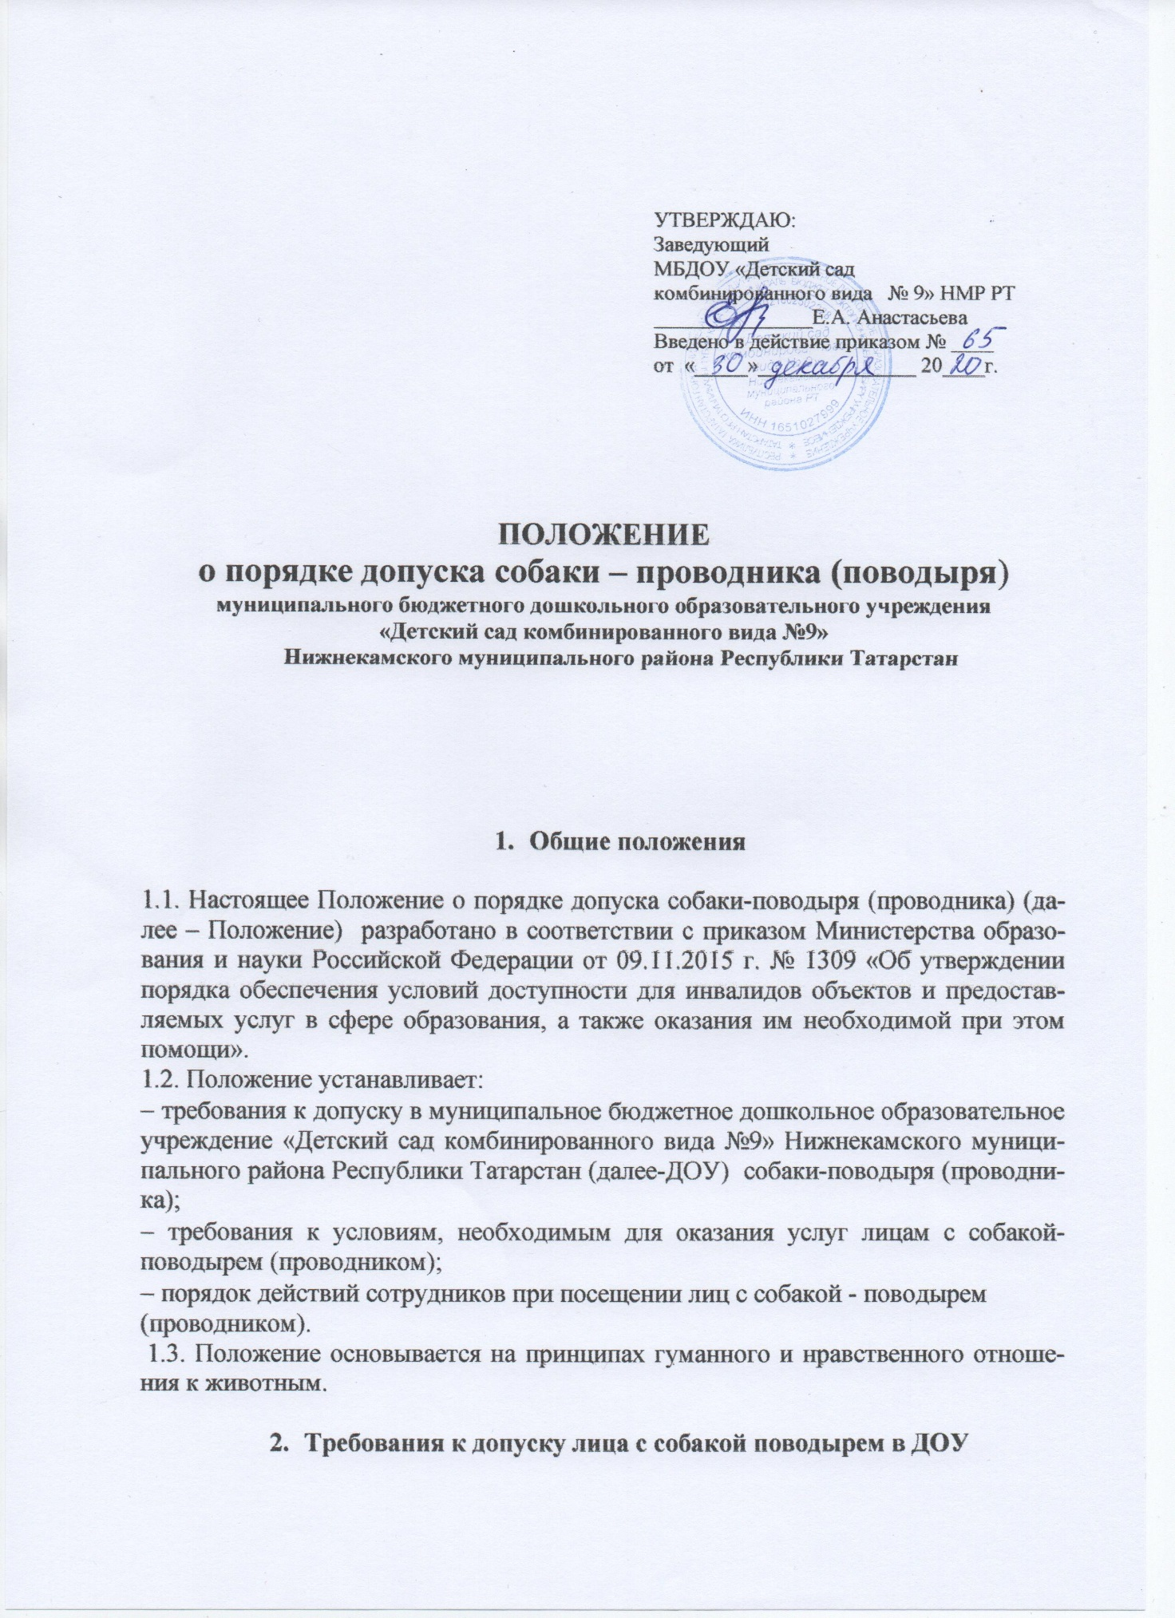

УТВЕРЖДАЮ:
Заведующий
МБДОУ «Детский сад
комбинированного вида № 9» НМР РТ
_______________Е.А. Анастасьева
Введено в действие приказом № ____
от «_____»_______________ 20____г.

ПОЛОЖЕНИЕ
о порядке допуска собаки – проводника (поводыря)
муниципального бюджетного дошкольного образовательного учреждения
«Детский сад комбинированного вида №9»
Нижнекамского муниципального района Республики Татарстан

- Общие положения

1.1. Настоящее Положение о порядке допуска собаки-поводыря (проводника) (далее – Положение) разработано в соответствии с приказом Министерства образования и науки Российской Федерации от 09.11.2015 г. № 1309 «Об утверждении порядка обеспечения условий доступности для инвалидов объектов и предоставляемых услуг в сфере образования, а также оказания им необходимой при этом помощи».
1.2. Положение устанавливает:
− требования к допуску в муниципальное бюджетное дошкольное образовательное учреждение «Детский сад комбинированного вида №9» Нижнекамского муниципального района Республики Татарстан (далее-ДОУ) собаки-поводыря (проводника);
− требования к условиям, необходимым для оказания услуг лицам с собакой-поводырем (проводником);
− порядок действий сотрудников при посещении лиц с собакой - поводырем
(проводником).
1.3. Положение основывается на принципах гуманного и нравственного отношения к животным.

- Требования к допуску лица с собакой поводырем в ДОУ

2.1. Допуск собаки-поводыря (проводника) в ДОУ возможен только при наличии документа, подтверждающего ее специальное обучение и выдаваемого по форме и в порядке, утвержденном Приказом Минтруда России от 22.06.2015 №386н «Об утверждении формы документа, подтверждающего специальное обучение собаки-проводника, и порядка его выдачи.
2.2. При посещении ДОУ владелец собаки-поводыря (проводника) в обязательном порядке должен иметь при себе документы, подтверждающие статус собаки, как поводыря:
− Паспорт собаки-поводыря (проводника), подтверждающий, что собака обучалась дрессуре по специальному курсу для собак-поводырей и не представляет опасности для окружающих (Приложение 1).
− ветеринарный паспорт (ветеринарное свидетельство) на собаку, подтверждающий наличие всех необходимых прививок и осмотра ветеринара;
− наличие у собаки-поводыря (проводника) намордника и специальной шлейки с опознавательными знаками и светоотражающими элементами.

- Требования к условиям, необходимым для оказания услуг лицам с собакой-поводырем (проводником)

3.1. В ДОУ рекомендуется предусмотреть для собаки-поводыря (проводника) специальное место для отдыха/ожидания, минимальный размер которого составляет 1,5 м2 с возможностью фиксации собаки на свободном поводке (не должно располагаться на проходе).
3.2. Рекомендуется обеспечить зону отдыха/ожидания чистой подстилкой и не переворачиваемой поилкой для воды.

- Порядок действий сотрудников при посещении ДОУ лиц
с собакой-поводырем (проводником)

4.1. В случае если посетитель заранее сообщает о своем приходе по телефону, размещенному на официальном сайте ДОУ, ответственному лицу по оказании помощи инвалидам в сопровождении к месту получения услуг, то уточняется:
1) необходимость в получении услуги;
2) время посещения;
3) наличие собаки-поводыря (проводника);
4) потребность в особых условиях ожидания собаки-поводыря (проводника) на время получения услуги.
4.2. В случае явки лица с собакой-поводырем (проводником) без предупреждения охранник предупреждает, о приходе посетителя с собакой-поводырем (проводником) ответственного лица по оказании помощи инвалидам в сопровождении к месту получения услуг ДОУ.
4.3. При необходимости, ответственное лицо показывает место отдыха/ожидания для собаки-поводыря (проводника), далее сопровождает владельца к месту оказания услуги.
4.4. По окончанию предоставления услуги ответственное лицо сопровождает посетителя к месту отдыха/ожидания собаки-поводыря (проводника) (если ранее в этом была потребность) и уточняет необходимость в помощи по ориентации на территории ДОУ.
4.5. Во время выполнения собакой-поводырем (проводником) функций сопровождения запрещается посторонним лицам ее угощать, гладить, звать, так как это может отвлечь собаку от исполнения обязанностей и повлечь совершение ошибки, опасной для жизни.

Приложение1

Форма паспорта на собаку – проводника
Лицевая сторона паспорта изготавливается из износостойкого материала темно-зеленого цвета.
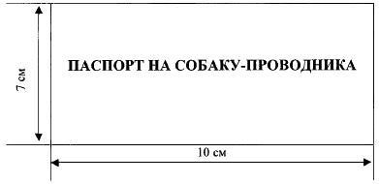
На внутренних сторонах паспорта вклеиваются вкладыши из картона или плотной бумаги светлого цвета
